附件2
参观团报名表
公司全称：_________________________________________________
地址：_____________________________________邮编：__________
联系人：______________手机：_______________职务：__________
邮箱：_________________________网址：_______________________
我们需要（请选择）：□参观，需要____个参观证件；参观时间（请选择）：5月29日上午□，几点____ ；5月29日下午□，几点____；5月30日上午，几点____；5月30日下午□，几点____；5月31日上午□，几点____。
是否使用午餐：____ ；是否需要车证____ (最多提供2个车证）。
您参加博览会的目的:
□ 获取行业信息，了解行业发展动态 □ 考察产品，下单采购
□ 寻找目标客户，挖掘可合作的机会 □ 参加展期会议
□ 了解竞争对手、新兴企业的情况 □ 其他
补充信息：横幅和手举牌名称
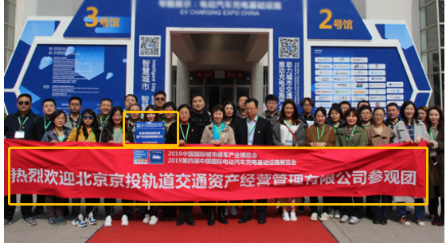
横幅：（公司全称）________________________________________
手举牌：（公司简称）_______________________________________

参观人员信息统计表（必填，进场需要实名认证）
姓名 | 手机号 | 职务 | 备注（参会与否）
报名截止时间：2023年5月20日

